**Laporan Analisis UKK Rizkan Isya Pratama**

1. Login

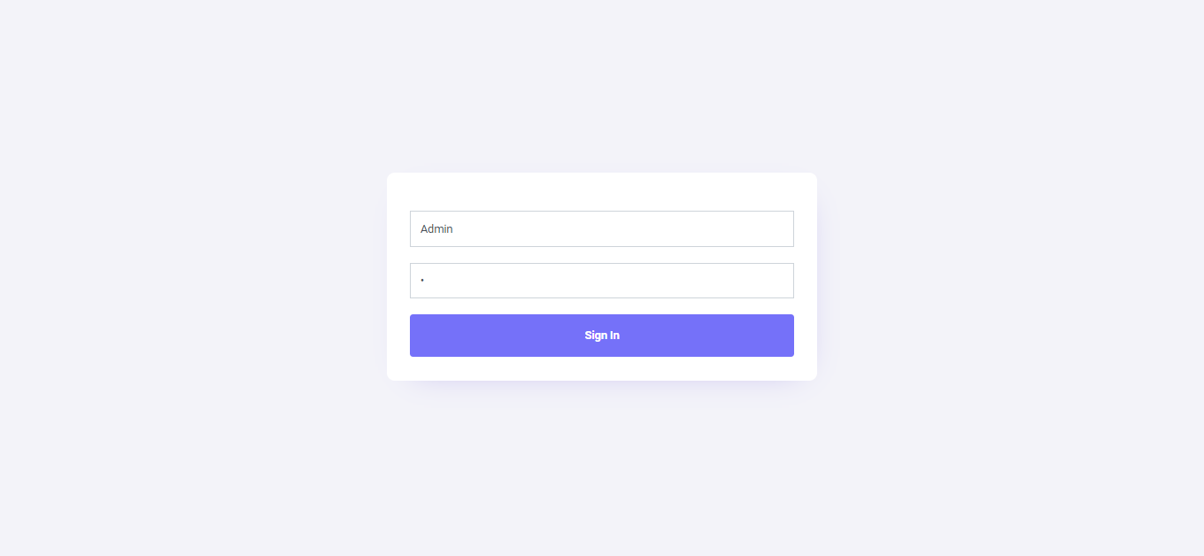

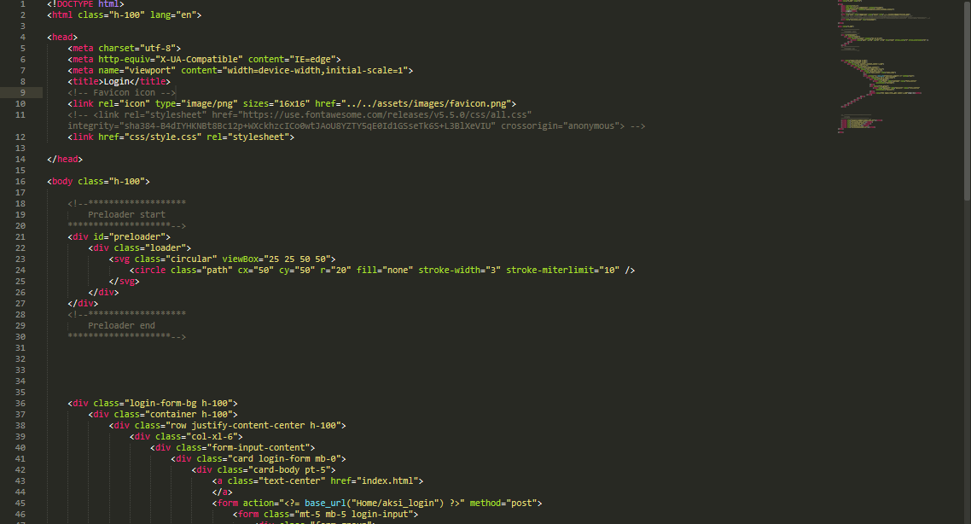

Halaman ini merupakan halaman login untuk pengguna sebuah website. Pada halaman ini, pengguna diminta untuk memasukkan username dan password mereka untuk masuk ke dalam sistem. Selain itu, terdapat juga fitur untuk menampilkan atau menyembunyikan password yang dimasukkan oleh pengguna saat pengisian form login.

1. Dashboard

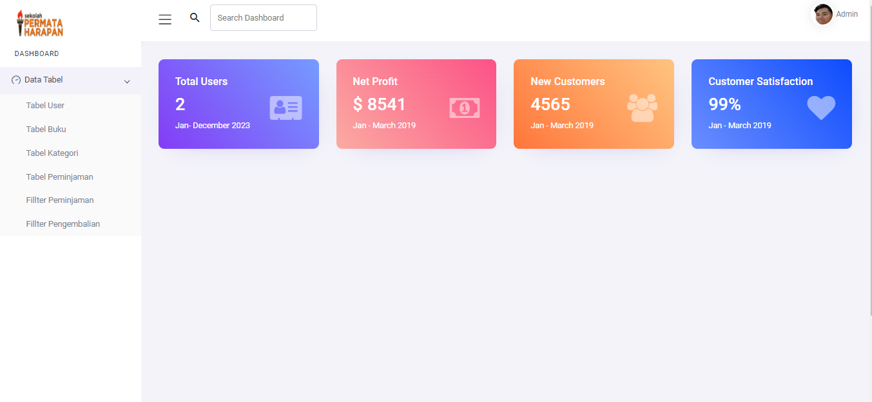

Fungsi index ini adalah bagian dari sebuah kontroler yang bertanggung jawab untuk menampilkan halaman dashboard kepada pengguna yang sudah login. Pada fungsi index(), terlebih dahulu dilakukan pengecekan apakah ada sesi pengguna yang sedang aktif (diidentifikasi dengan adanya ID di sesi). Jika ada, maka fungsi ini akan mengambil beberapa data terkait statistik, seperti jumlah buku yang ada, jumlah pengguna yang terdaftar, dan jumlah peminjaman yang terjadi hari ini, menggunakan model-model yang sesuai untuk mengambil data tersebut. Setelah mendapatkan data, fungsi ini menyiapkan variabel-variabel yang diperlukan untuk ditampilkan di halaman dashboard, seperti judul, deskripsi, serta jumlah buku, pengguna, dan peminjaman. Kemudian, fungsi ini memanggil beberapa view partial untuk menyusun tampilan halaman dashboard secara lengkap. View partial yang dimuat antara lain adalah header, side menu, top menu, tampilan dashboard utama, dan footer. Namun, jika tidak ada sesi pengguna yang aktif (pengguna belum login), maka fungsi akan melakukan redirect kembali ke halaman login. Hal ini bertujuan untuk mencegah akses tidak sah ke halaman dashboard tanpa autentikasi terlebih dahulu.

1. Reset Password

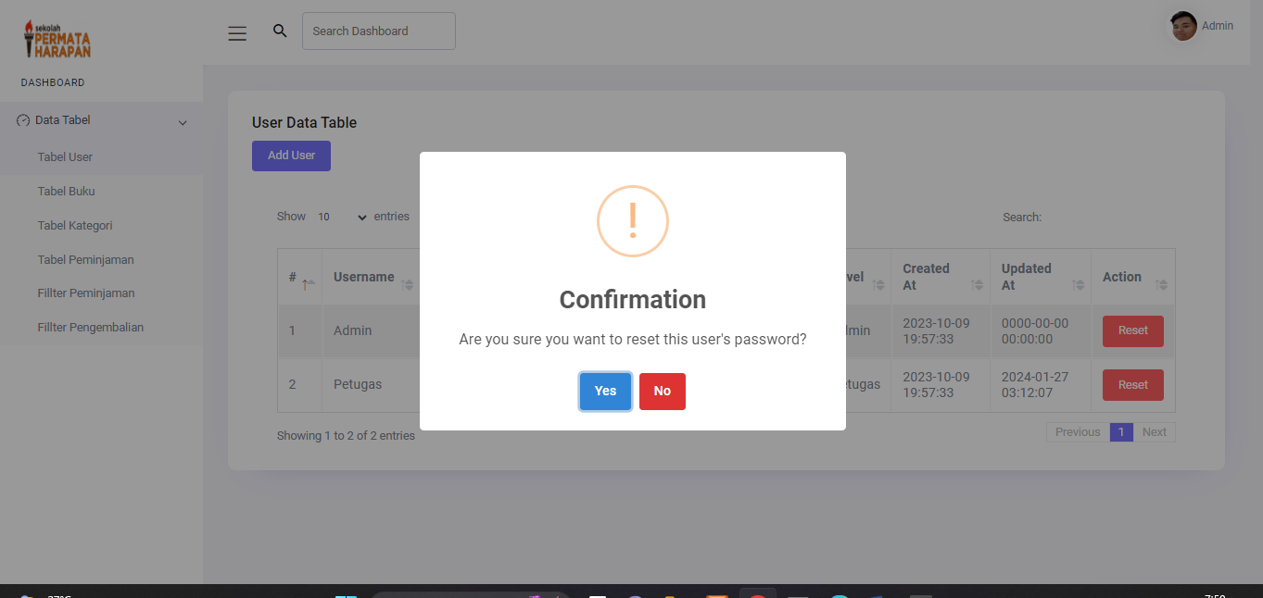

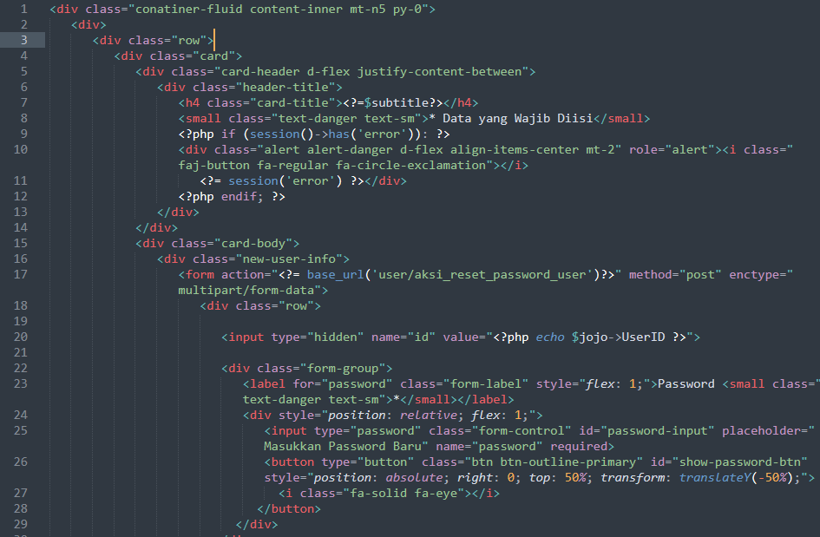

Fungsi halaman adalah bagian dari halaman yang memungkinkan pengguna untuk mereset password mereka. Pada halaman ini, pengguna diminta untuk memasukkan password baru mereka. Formulir juga dilengkapi dengan fitur untuk menampilkan atau menyembunyikan password yang dimasukkan oleh pengguna.

1. Data User

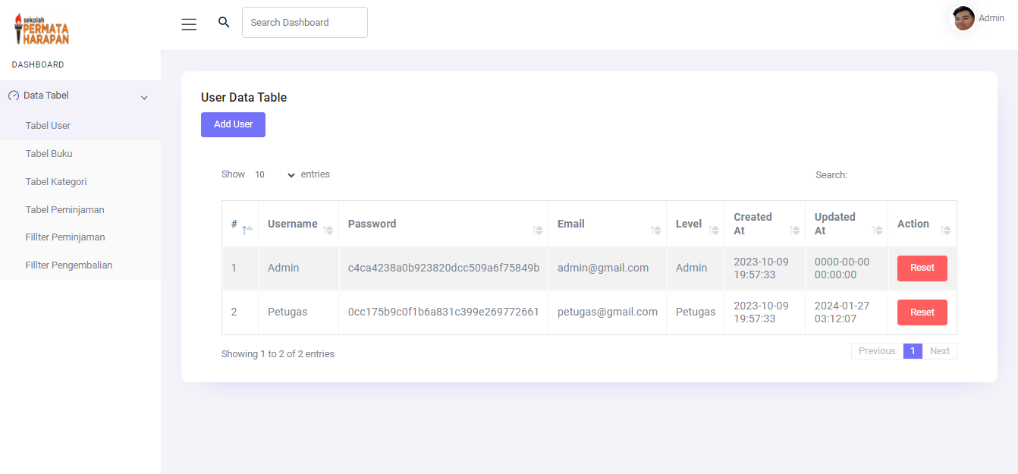

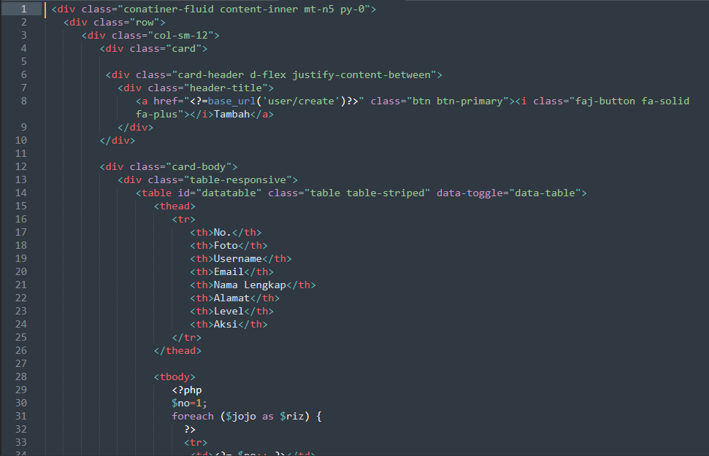

Ini adalah bagian dari tampilan halaman manajemen pengguna yang menampilkan daftar pengguna dalam sebuah tabel. Setiap baris tabel menampilkan informasi pengguna seperti foto profil, username, email, nama lengkap, alamat, level akses, dan opsi aksi seperti mengedit, mereset password, dan menghapus pengguna. Terdapat juga tombol "Tambah" di bagian atas halaman untuk menambahkan pengguna baru. Setiap tombol aksi memiliki link yang mengarah ke fungsi tertentu di dalam sistem, seperti mengedit data pengguna, mereset password, atau menghapus pengguna. Tampilan ini memungkinkan administrator untuk mengelola pengguna dengan mudah melalui antarmuka pengguna yang intuitif.

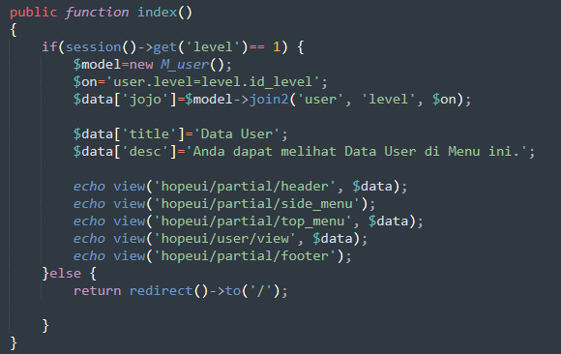

Fungsi `index()` digunakan untuk menampilkan halaman data pengguna jika pengguna yang sedang masuk memiliki level akses sebagai administrator (level 1). Pada halaman tersebut, data pengguna diambil dari basis data dan dilakukan penggabungan (join) antara tabel pengguna (`user`) dan tabel level (`level`) menggunakan metode join2 yang ada di model M_user. Selanjutnya, data tersebut disertakan dalam variabel `$data` yang akan digunakan untuk merender tampilan halaman. Jika pengguna memiliki level akses yang sesuai, halaman akan ditampilkan dengan memuat header, menu samping, menu atas, tampilan data pengguna, dan footer. Jika pengguna tidak memiliki level akses yang sesuai (tidak memiliki level 1), pengguna akan dialihkan kembali ke halaman utama.

1. Tambah Data User

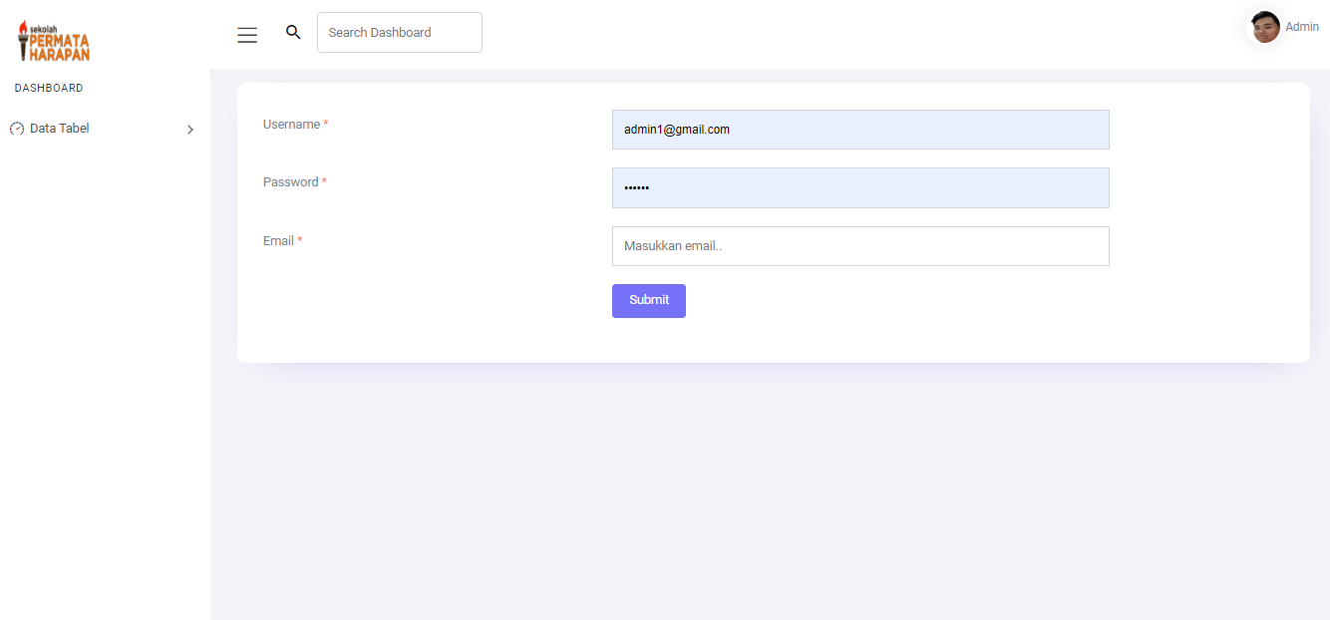

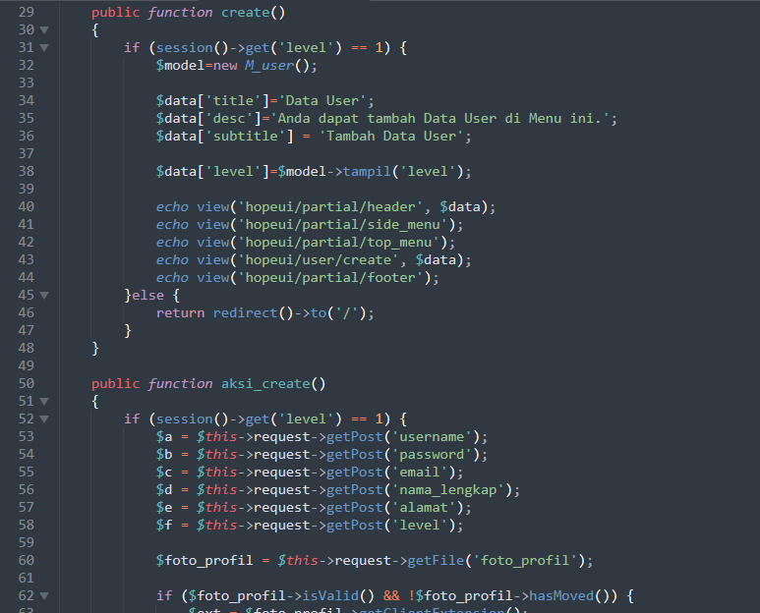

Fungsi create() digunakan untuk menampilkan halaman pembuatan data pengguna baru. Hal ini hanya diizinkan untuk pengguna yang memiliki level akses sebagai administrator (level 1). Pada halaman tersebut, data level pengguna akan diambil dari basis data untuk digunakan dalam formulir tambah data pengguna. Kemudian, tampilan halaman akan dirangkai dengan memuat header, menu samping, menu atas, tampilan pembuatan data pengguna, dan footer. Fungsi aksi_create() digunakan untuk menangani proses pembuatan data pengguna baru berdasarkan input yang diberikan oleh pengguna. Proses pembuatan data pengguna hanya diizinkan untuk pengguna yang memiliki level akses sebagai administrator (level 1). Pada proses ini, terdapat validasi input untuk memastikan bahwa tidak ada pengguna dengan username atau email yang sama yang sudah terdaftar sebelumnya. Selain itu, foto profil pengguna yang diunggah akan disimpan ke direktori 'profile'. Setelah data pengguna berhasil disimpan ke basis data, pengguna akan dialihkan kembali ke halaman data pengguna. Jika pengguna tidak memiliki level akses yang sesuai (tidak memiliki level 1), pengguna akan dialihkan kembali ke halaman utama.

1. Kategori Buku

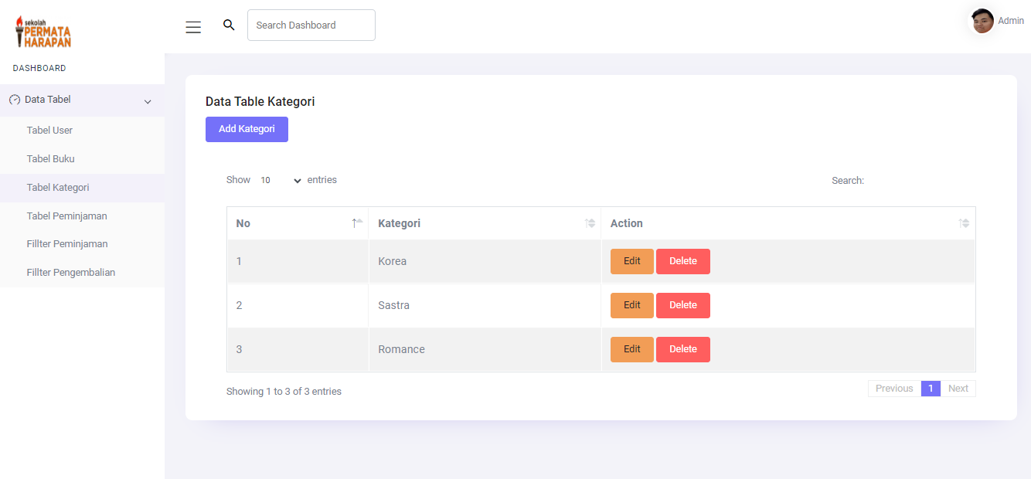

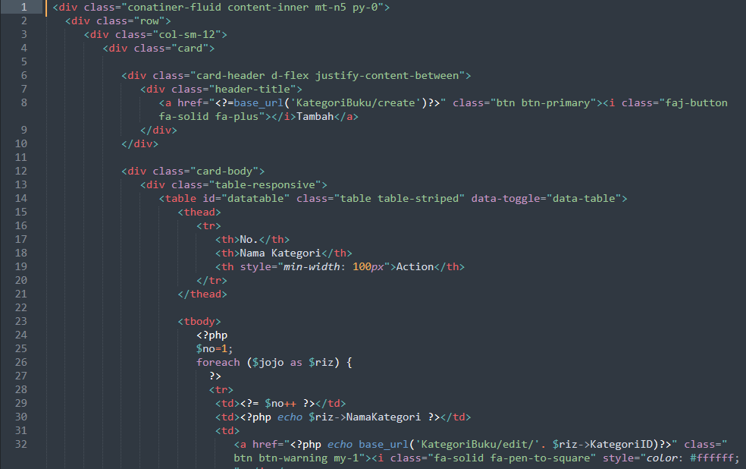

Tampilan yang diberikan merupakan sebuah tabel yang menampilkan daftar kategori buku. Setiap baris tabel menampilkan nomor urut, nama kategori, dan tombol aksi untuk mengedit atau menghapus kategori buku. Tombol "Tambah" di bagian atas tabel mengarahkan pengguna ke halaman untuk menambahkan kategori buku baru. Setiap tombol "Edit" mengarahkan pengguna ke halaman untuk mengedit kategori buku yang sesuai, sementara tombol "Hapus" digunakan untuk menghapus kategori buku yang dipilih. Tabel ini bersifat responsif dan dapat diurutkan berdasarkan kolom-kolomnya. Komponen-komponen HTML yang digunakan telah dipersiapkan dalam struktur yang sesuai untuk tampilan yang baik dan responsif. Beberapa bagian yang diawali dengan `<!-- -->` merupakan komentar HTML yang mungkin merujuk pada penggunaan plugin jQuery DataTables untuk menambahkan fungsionalitas seperti pengurutan dan pencarian ke tabel, meskipun script untuk itu belum diaktifkan.

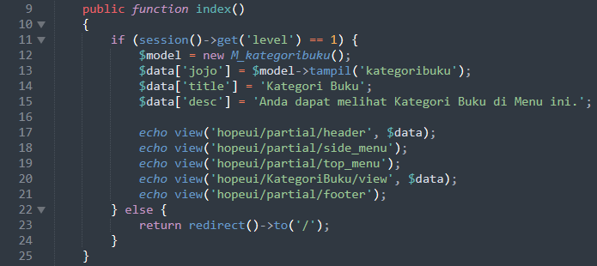

Fungsi `index()` bertujuan untuk menampilkan halaman daftar kategori buku. Halaman ini hanya dapat diakses oleh pengguna dengan level akses sebagai administrator (level 1). Pada halaman tersebut, data kategori buku dari tabel `kategoribuku` akan ditampilkan. Selanjutnya, fungsi ini menyiapkan data yang akan ditampilkan di halaman, seperti judul halaman dan deskripsi. Kemudian, menggunakan metode `echo view()` untuk memuat tampilan halaman dengan template yang sesuai, termasuk header, side menu, top menu, konten daftar kategori buku, dan footer. Jika pengguna tidak memiliki level akses yang sesuai, mereka akan diarahkan kembali ke halaman utama.

1. Durasi Peminjaman

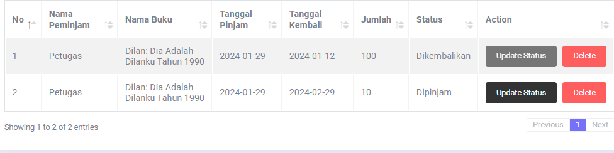

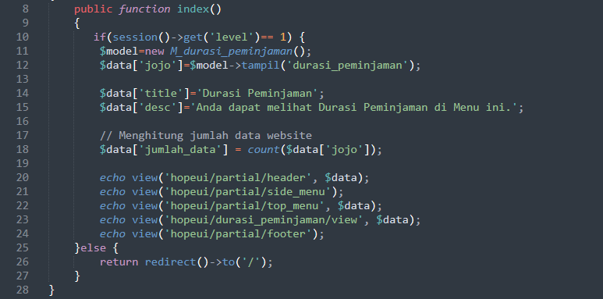

Fungsi `index` yang diberikan memiliki tujuan untuk menampilkan halaman yang berisi daftar durasi peminjaman. Jika pengguna memiliki level akses yang sesuai (dalam hal ini, level 1), maka daftar durasi peminjaman akan ditampilkan. Data durasi peminjaman diambil dari model `M_durasi_peminjaman` dan kemudian disiapkan untuk ditampilkan di halaman. Informasi yang ditampilkan meliputi nama durasi peminjaman dan jumlah data durasi peminjaman yang tersedia. Jika pengguna tidak memiliki level akses yang sesuai, maka akan diarahkan kembali ke halaman utama atau halaman login. Ini membantu untuk memastikan bahwa hanya pengguna yang memiliki otorisasi yang tepat yang dapat mengakses halaman ini.

1. Menu Buku

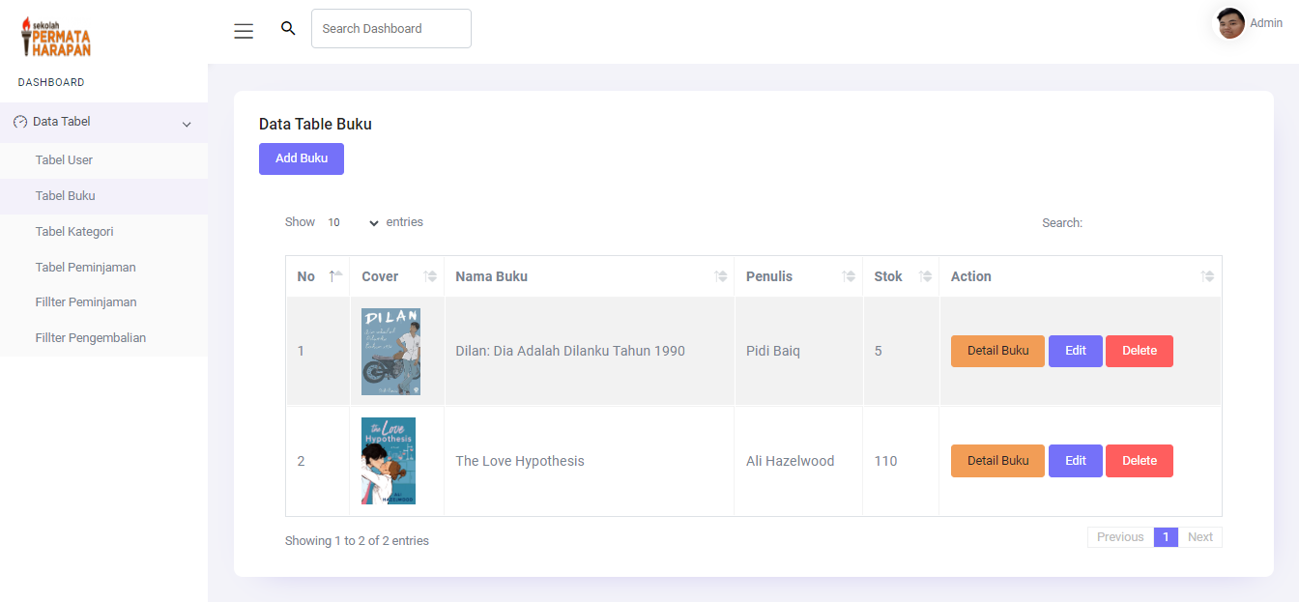

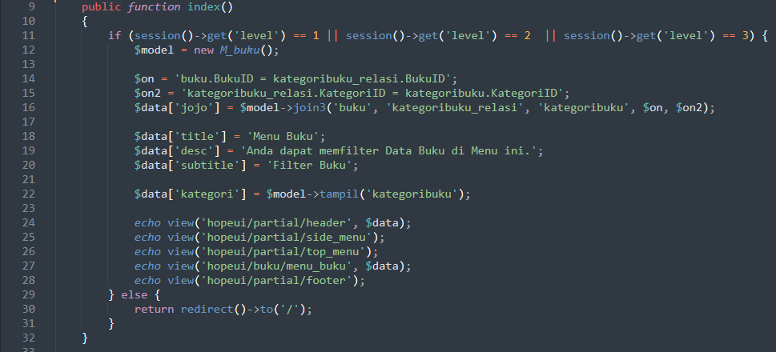

Fungsi `index` ini bertujuan untuk menampilkan halaman menu buku, yang memungkinkan pengguna untuk melakukan filter terhadap data buku. Jika pengguna memiliki level akses yang sesuai (level 1, 2, atau 3), daftar buku akan ditampilkan dengan kemampuan untuk melakukan filter berdasarkan kategori buku. Data buku diambil dari model `M_buku` dengan melakukan tiga kali join antara tabel buku, tabel relasi kategori buku, dan tabel kategori buku. Kemudian, informasi yang diperlukan seperti nama buku dan kategori buku disiapkan untuk ditampilkan di halaman. Selain itu, daftar kategori buku juga diambil untuk digunakan sebagai filter. Jika pengguna tidak memiliki level akses yang sesuai, mereka akan diarahkan kembali ke halaman utama atau halaman login untuk memastikan hanya pengguna yang memiliki otorisasi yang tepat yang dapat mengakses halaman ini.

1. Data Buku

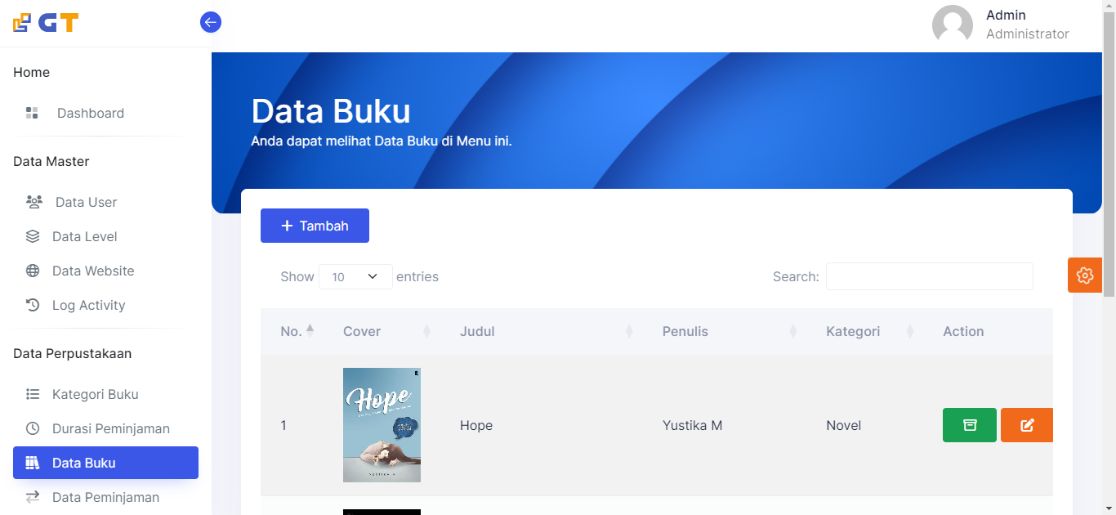

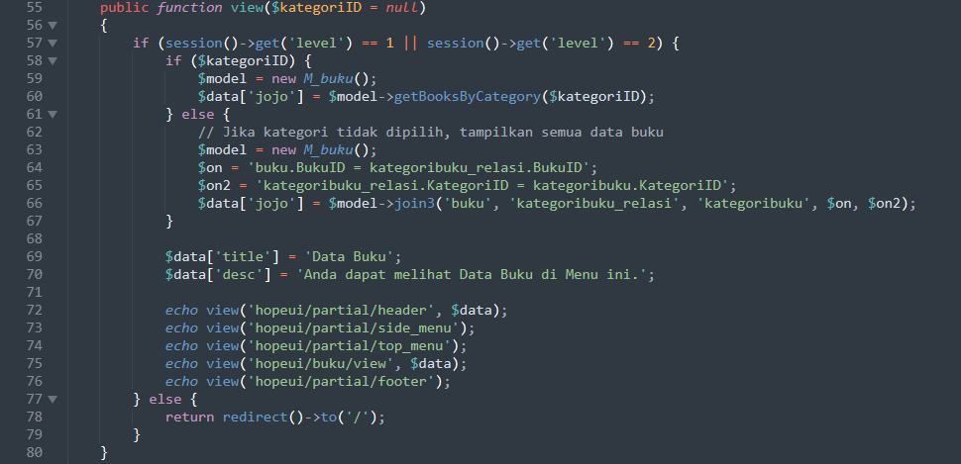

Fungsi `view` ini bertujuan untuk menampilkan data buku berdasarkan kategori tertentu jika kategoriID disediakan sebagai parameter. Jika kategoriID tidak disediakan, maka semua data buku akan ditampilkan. Informasi buku diambil dari model `M_buku`, dan jika kategoriID disediakan, fungsi `getBooksByCategory` digunakan untuk mengambil buku yang terkait dengan kategori tersebut. Jika kategori tidak dipilih, maka seluruh data buku akan ditampilkan dengan melakukan tiga kali join antara tabel buku, tabel relasi kategori buku, dan tabel kategori buku. Data yang diperlukan seperti judul buku dan informasi terkait ditampilkan di halaman. Hanya pengguna dengan level akses 1 atau 2 yang dapat mengakses halaman ini. Jika pengguna tidak memiliki level akses yang sesuai, mereka akan diarahkan kembali ke halaman utama.

1. Tambah Data Buku

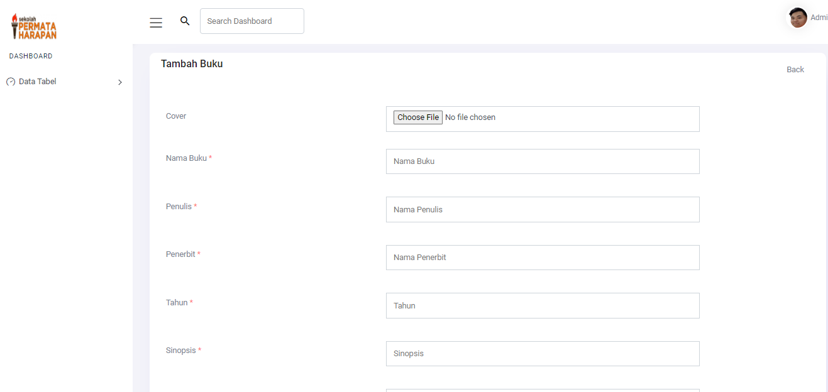

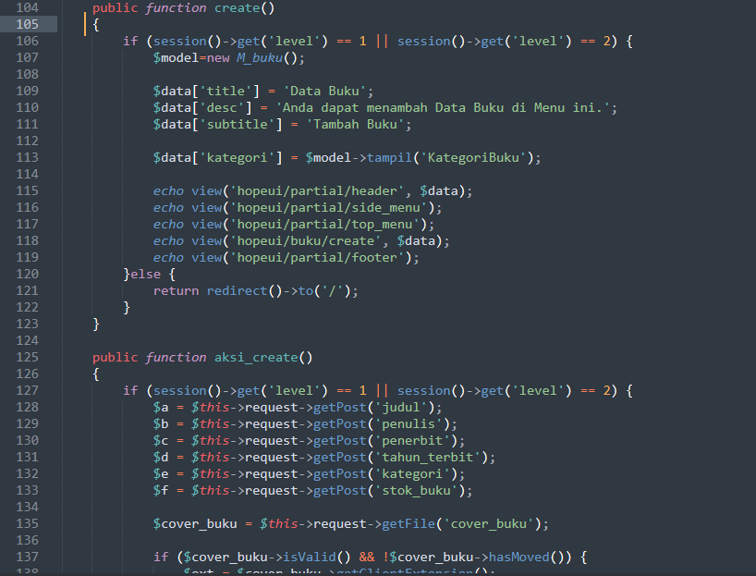

Fungsi `create` bertujuan untuk menampilkan halaman formulir penambahan data buku. Halaman ini hanya dapat diakses oleh pengguna dengan level akses 1 atau 2. Formulir ini memungkinkan pengguna untuk memasukkan informasi tentang buku yang akan ditambahkan, seperti judul, penulis, penerbit, tahun terbit, kategori, dan stok buku. Pengguna juga dapat mengunggah gambar sampul buku. Setelah pengguna mengisi formulir dan mengirimkan data, fungsi `aksi_create` akan menangani penyimpanan data ke dalam database. Data buku disimpan di tabel `buku`, sedangkan relasi antara buku dan kategori disimpan di tabel `kategoribuku_relasi`. Setelah penyimpanan berhasil, pengguna akan dialihkan kembali ke halaman tampilan buku berdasarkan kategori yang dipilih. Jika pengguna tidak memiliki level akses yang sesuai, mereka akan diarahkan kembali ke halaman utama.

1. Edit Data Buku

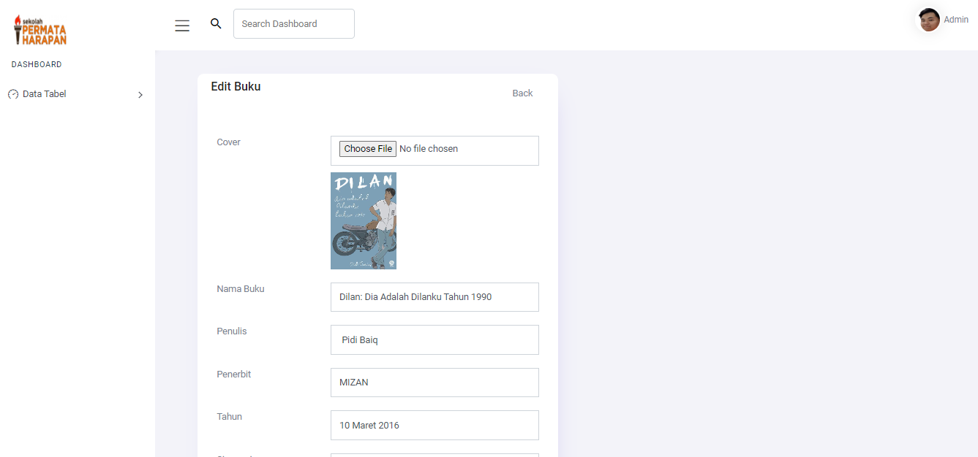

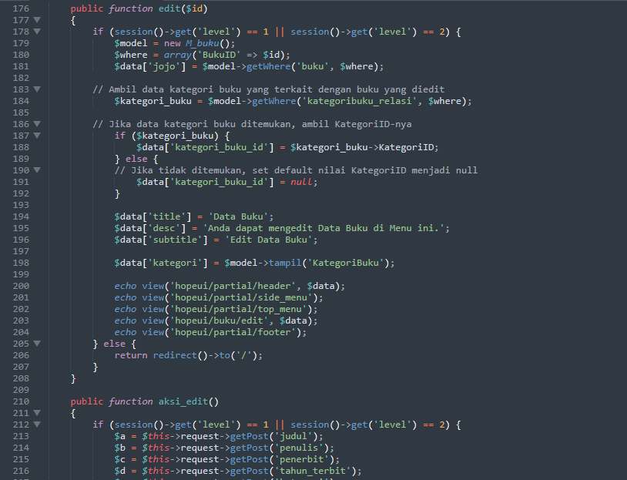

Fungsi `edit` digunakan untuk menampilkan halaman formulir pengeditan data buku. Halaman ini hanya dapat diakses oleh pengguna dengan level akses 1 atau 2. Formulir ini memungkinkan pengguna untuk mengubah informasi tentang buku yang dipilih, seperti judul, penulis, penerbit, tahun terbit, kategori, dan stok buku. Pengguna juga dapat mengubah gambar sampul buku. Setelah pengguna melakukan perubahan dan menyimpan data, fungsi `aksi_edit` akan menangani penyimpanan perubahan tersebut ke dalam database. Data buku disimpan di tabel `buku`, sedangkan relasi antara buku dan kategori disimpan di tabel `kategoribuku_relasi`. Pengguna akan dialihkan kembali ke halaman tampilan buku setelah perubahan berhasil disimpan. Jika pengguna tidak memiliki level akses yang sesuai, mereka akan diarahkan kembali ke halaman utama.

1. Detail Buku

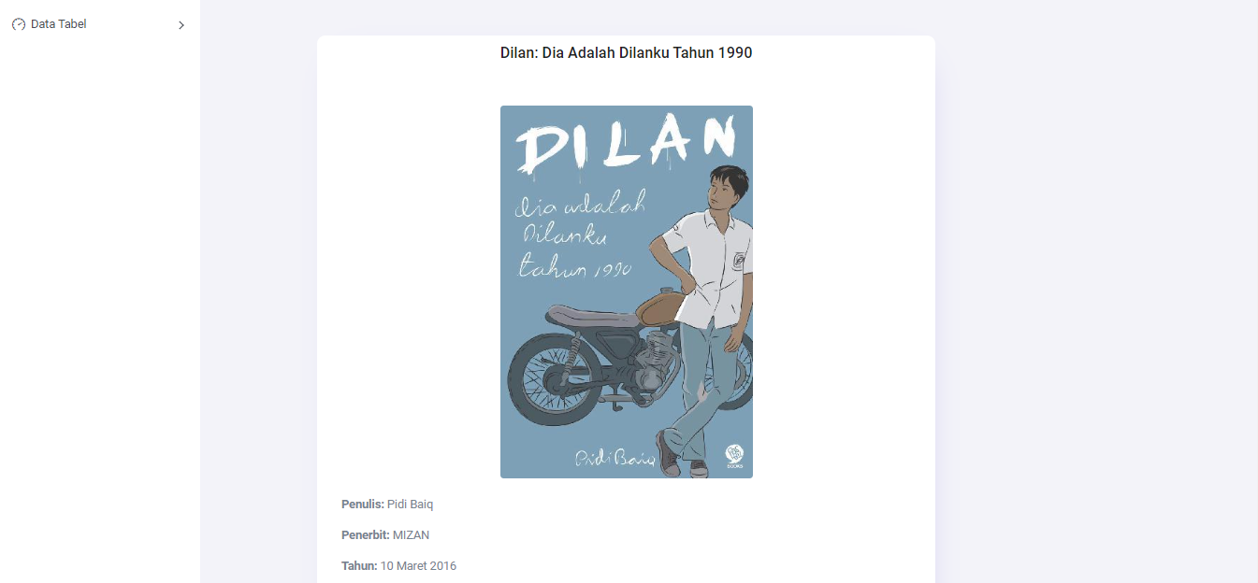

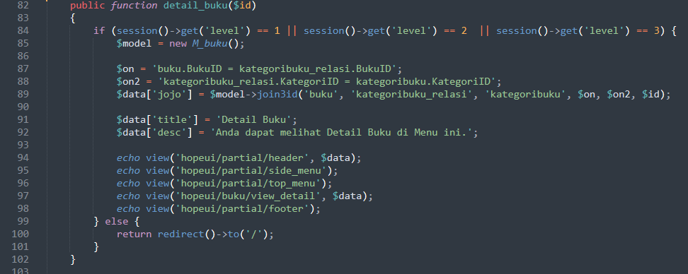

Fungsi `detail_buku` digunakan untuk menampilkan detail lengkap dari sebuah buku berdasarkan ID buku yang diberikan. Halaman detail ini hanya dapat diakses oleh pengguna dengan level akses 1, 2, atau 3. Pada fungsi ini, terlebih dahulu dilakukan pengambilan data buku dari database dengan menggunakan model `M_buku`. Data buku diambil dengan melakukan join antara tabel `buku`, `kategoribuku_relasi`, dan `kategoribuku` berdasarkan ID buku yang diberikan. Setelah data buku berhasil diambil, halaman detail buku akan ditampilkan dengan informasi lengkap mengenai buku tersebut, seperti judul, penulis, penerbit, tahun terbit, kategori, dan lain sebagainya. Jika pengguna tidak memiliki level akses yang sesuai, mereka akan diarahkan kembali ke halaman utama.

1. Data Peminjaman (Admin & Petugas)

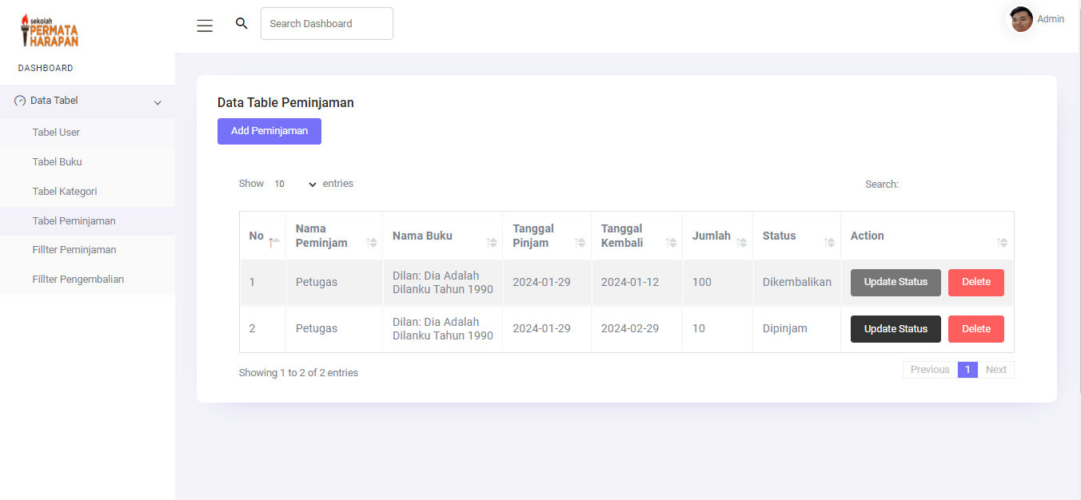

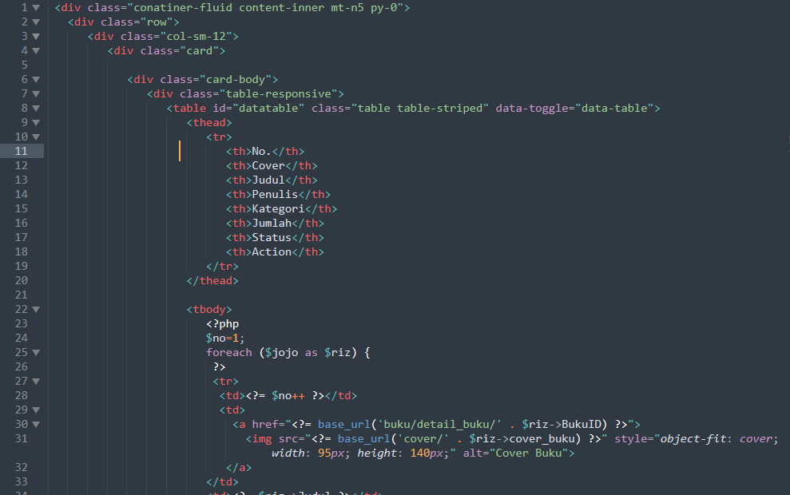

Halaman yang disajikan adalah halaman daftar peminjaman buku. Halaman ini menampilkan informasi mengenai buku-buku yang sedang dipinjam oleh pengguna. Tabel pada halaman ini mencakup beberapa kolom yang memberikan informasi penting mengenai buku, seperti nomor urut, cover buku, judul buku, penulis buku, kategori buku, jumlah buku yang dipinjam, dan status peminjaman. Setiap baris pada tabel mewakili satu entitas buku yang sedang dipinjam. Di dalam setiap baris, terdapat tombol aksi yang sesuai dengan status peminjaman buku. Status peminjaman dapat berupa "Pending" jika buku masih menunggu persetujuan, "Dipinjam" jika buku sedang dipinjam oleh pengguna, "Dikembalikan" jika buku telah dikembalikan, dan "Tidak Diizinkan" jika peminjaman buku tidak diizinkan. Tombol aksi pada setiap baris akan mengarahkan pengguna ke halaman-halaman tertentu untuk mengelola status peminjaman buku, seperti memberi izin peminjaman, membatalkan peminjaman, atau mengubah status peminjaman. Halaman ini memungkinkan pengguna dengan level akses 1 atau 2 untuk melakukan manajemen peminjaman buku, termasuk memberikan izin, membatalkan peminjaman, atau mengubah status peminjaman. Jika pengguna tidak memiliki level akses yang sesuai, mereka akan diarahkan kembali ke halaman utama.

1. Laporan Peminjaman

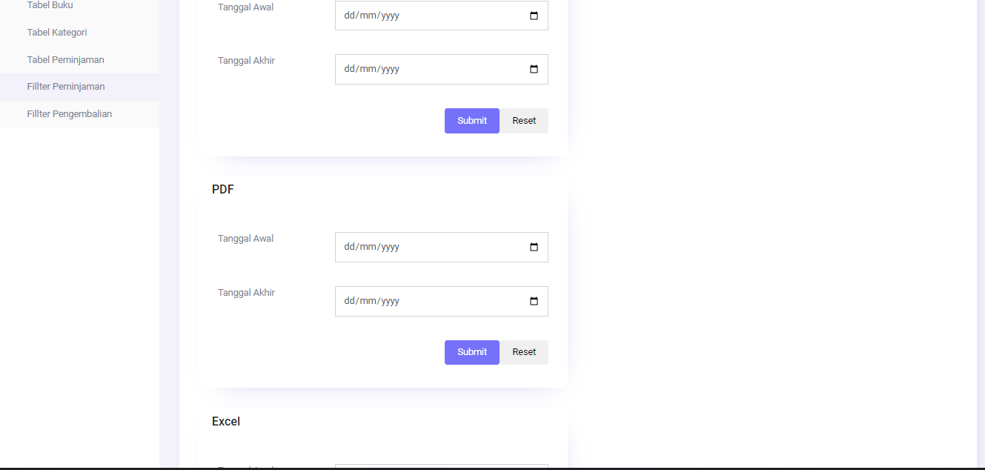

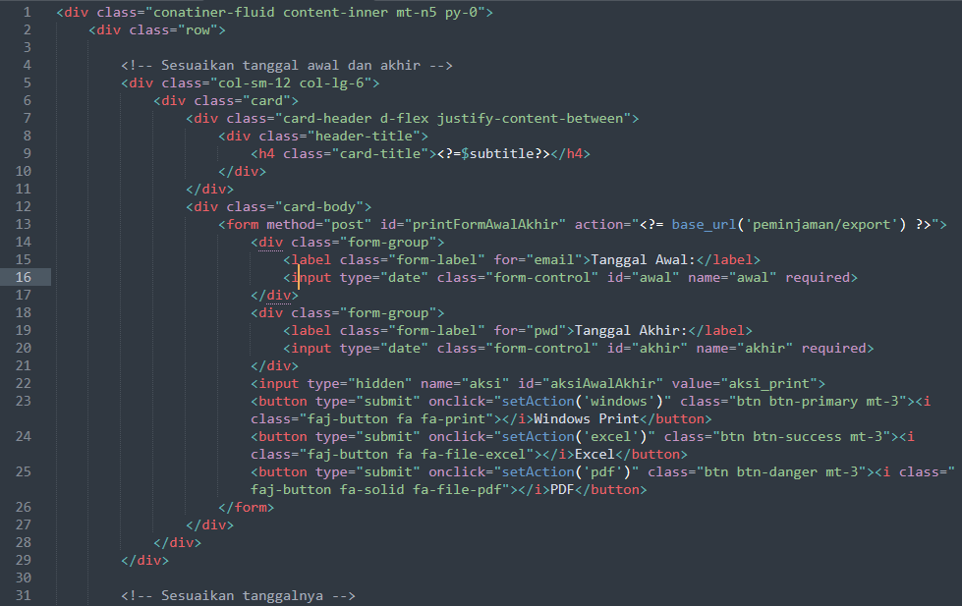

Halaman yang disajikan adalah halaman untuk ekspor data peminjaman buku dalam format berbeda, seperti Windows Print, Excel, dan PDF. Halaman ini terdiri dari dua bagian yang masing-masing berfungsi untuk menentukan rentang tanggal dan tanggal tertentu. Pada bagian pertama, pengguna dapat memilih rentang tanggal awal dan akhir untuk data yang akan diekspor. Terdapat input form untuk tanggal awal dan tanggal akhir, diikuti dengan tombol untuk melakukan ekspor dalam format yang diinginkan. Setelah pengguna memilih format ekspor, fungsi JavaScript setAction akan memperbarui nilai dari elemen form tersembunyi aksiAwalAkhir dan mengubah action form untuk mengarahkan permintaan ekspor ke URL yang sesuai dengan format yang dipilih. Pada bagian kedua, pengguna dapat memilih tanggal tertentu untuk data yang akan diekspor. Terdapat input form untuk tanggal, diikuti dengan tombol untuk melakukan ekspor dalam format yang diinginkan. Sama seperti pada bagian pertama, fungsi JavaScript setAction akan memperbarui nilai dari elemen form tersembunyi aksiTanggal dan mengubah action form untuk mengarahkan permintaan ekspor ke URL yang sesuai dengan format yang dipilih. Dengan demikian, halaman ini memberikan fleksibilitas kepada pengguna untuk mengekspor data peminjaman buku sesuai dengan preferensi mereka, baik dalam rentang tanggal tertentu maupun pada tanggal tertentu.

1. Laporan Peminjaman (Windows Print)

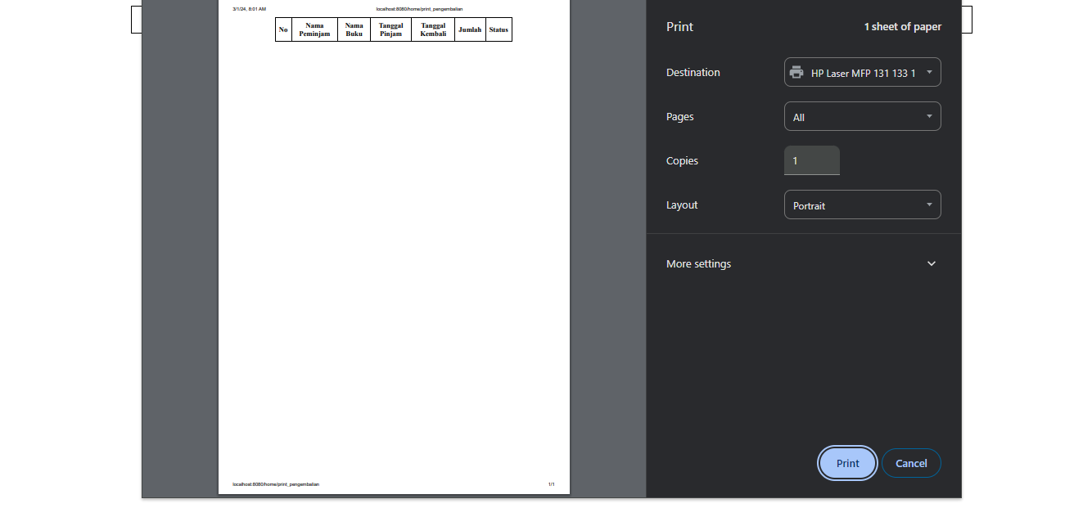

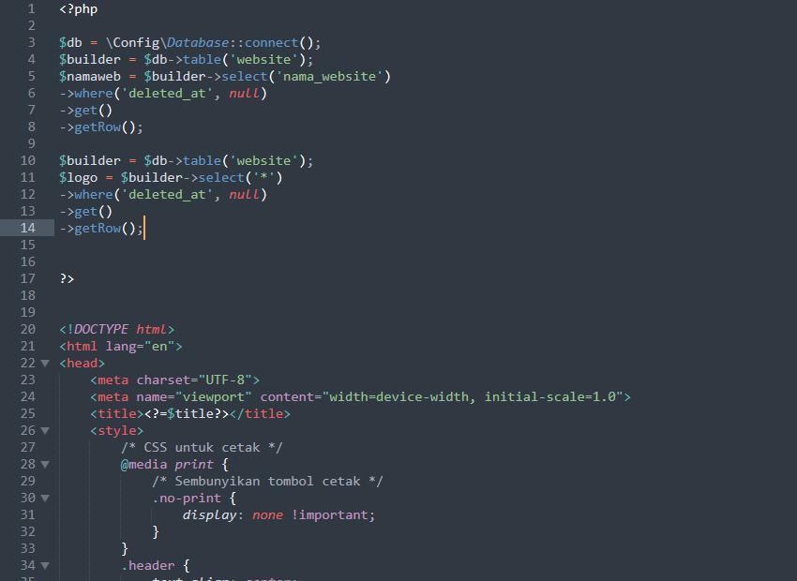

Halaman ini merupakan halaman untuk mencetak laporan peminjaman buku. Halaman ini menampilkan informasi tentang judul buku, jumlah buku yang dipinjam, peminjam, tanggal peminjaman, tanggal pengembalian, dan status peminjaman. Informasi tersebut ditampilkan dalam bentuk tabel yang terstruktur dengan rapi. Pertama-tama, halaman ini menampilkan header yang berisi logo dan judul website. Logo dan judul website tersebut diambil dari database untuk menampilkan informasi yang sesuai dengan pengaturan yang ada. Selanjutnya, terdapat judul laporan yang ditampilkan di bagian atas halaman. Selanjutnya, terdapat dua bagian yang dapat diisi tergantung pada pilihan pengguna. Jika pengguna memilih rentang tanggal awal dan akhir, akan ditampilkan informasi tentang rentang tanggal tersebut. Begitu juga jika pengguna memilih tanggal tertentu, informasi tentang tanggal tersebut akan ditampilkan. Kemudian, tabel laporan peminjaman buku ditampilkan dengan detail seperti yang dijelaskan sebelumnya. Data peminjaman buku ditampilkan dalam bentuk tabel dengan kolom yang sesuai dengan informasi yang dibutuhkan. Setelah tabel, terdapat bagian yang menampilkan jumlah peminjaman secara keseluruhan. Informasi ini ditampilkan dalam sebuah div yang berada di bagian bawah halaman, dengan jumlah peminjaman yang dihitung berdasarkan jumlah baris data yang ada dalam tabel. Halaman ini dirancang untuk dicetak, sehingga menggunakan gaya cetak (print style) yang disesuaikan agar tampilan cetaknya optimal. Pada akhir halaman, terdapat skrip JavaScript yang menjalankan fungsi untuk melakukan pencetakan otomatis saat halaman dimuat. Ini memungkinkan pengguna untuk langsung mencetak laporan setelah halaman dimuat.

1. Laporan Peminjaman (Excel)

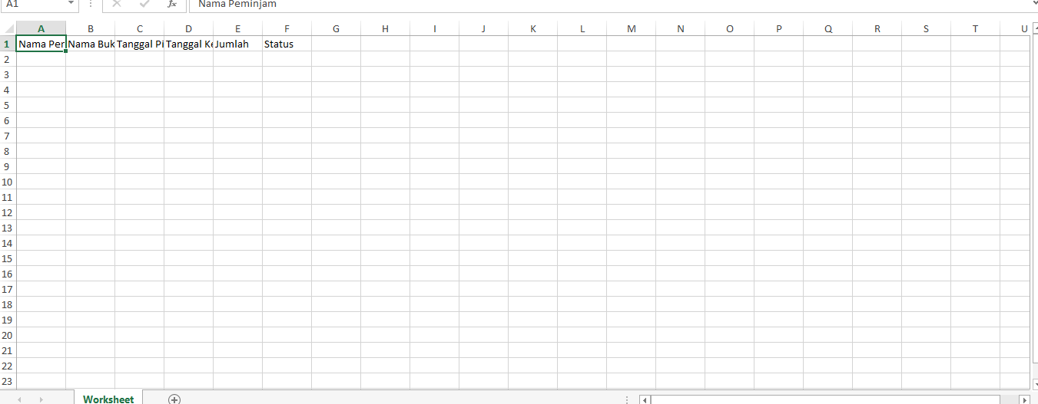

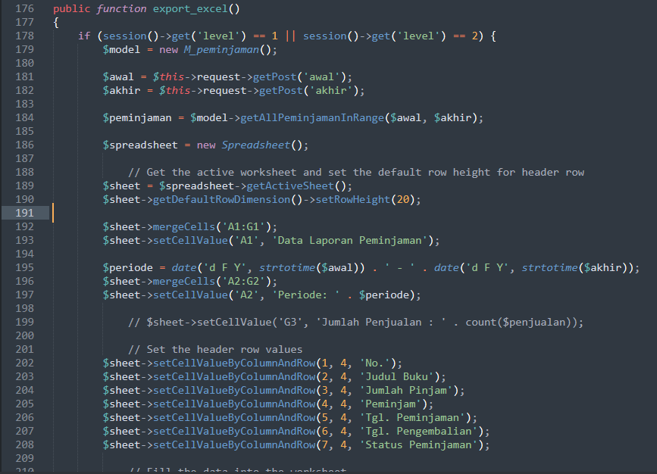

Fungsi `export_excel` ini bertujuan untuk menghasilkan file Excel yang berisi data laporan peminjaman buku dalam rentang waktu tertentu. Pada awalnya, fungsi ini melakukan pengecekan terhadap tingkat akses pengguna yang terautentikasi. Hanya pengguna dengan tingkat akses 1 atau 2 yang diizinkan untuk mengaksesnya. Setelah itu, fungsi ini mengambil data peminjaman buku dari database berdasarkan rentang tanggal awal dan akhir yang diberikan oleh pengguna. Data ini kemudian akan disiapkan dan ditampilkan dalam format file Excel. Fungsi ini menggunakan pustaka PHPExcel (dikenal juga dengan nama PhpSpreadsheet) untuk membuat file Excel. Prosesnya dimulai dengan membuat objek Spreadsheet dan mendapatkan worksheet aktifnya. Selanjutnya, informasi laporan seperti judul, periode, dan header tabel ditambahkan ke dalam worksheet. Data peminjaman buku kemudian dimasukkan ke dalam worksheet, dengan setiap baris mewakili satu entri peminjaman. Informasi seperti judul buku, jumlah pinjam, peminjam, tanggal peminjaman, tanggal pengembalian, dan status peminjaman disertakan dalam baris tersebut. Setelah data dimasukkan, berbagai pengaturan gaya (style) diterapkan ke worksheet untuk meningkatkan tampilan file Excel, seperti penataan sel, warna latar belakang, dan penyisipan garis pembatas. Terakhir, file Excel disimpan dan diatur header HTTP untuk membuatnya dapat diunduh oleh pengguna sebagai file Excel. Seluruh proses ini dilakukan di sisi server dan hasilnya adalah file Excel yang akan diunduh oleh pengguna, yang berisi data laporan peminjaman buku sesuai dengan rentang waktu yang diminta.

1. Laporan Peminjaman (PDF)

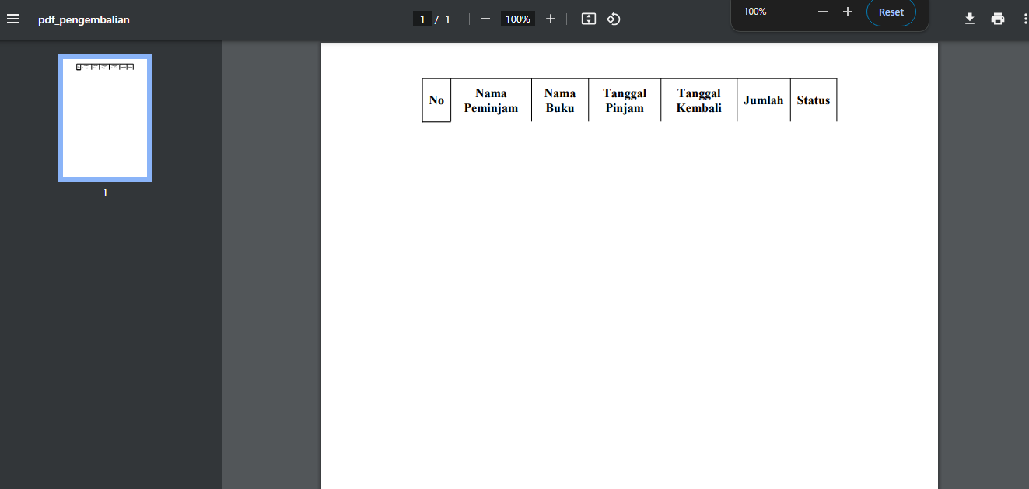

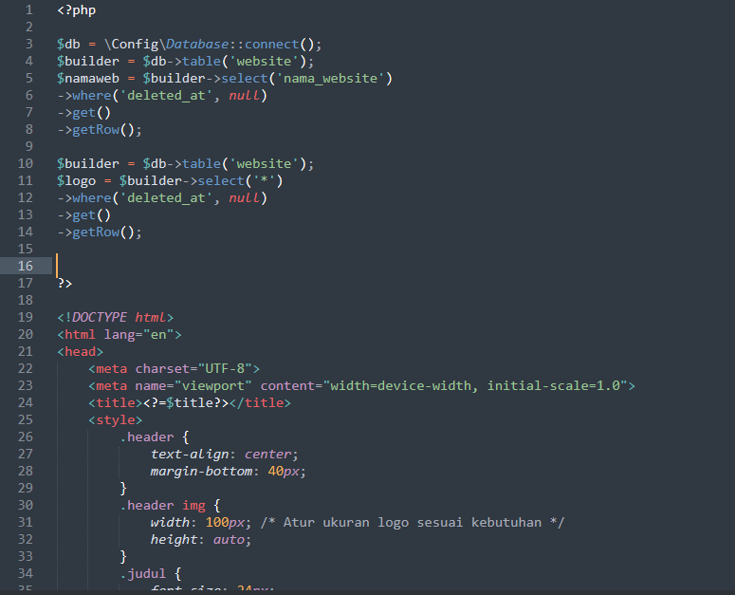

Kode di atas adalah sebuah halaman HTML yang digunakan untuk membuat laporan peminjaman buku dalam bentuk tabel dan informasi terkait. Halaman ini juga mencakup beberapa elemen PHP yang digunakan untuk mengambil data dari database dan menampilkan informasi dinamis.Pada bagian PHP pertama, dilakukan pengambilan data mengenai nama website dan logo dari database. Kemudian, data tersebut digunakan untuk menampilkan judul halaman dan logo website di bagian header.Selanjutnya, dalam elemen `<body>` HTML, terdapat struktur yang menampilkan header dengan judul website dan logo, serta judul laporan yang bersifat dinamis tergantung dari variabel `$title` yang diset sebelumnya.Informasi laporan, seperti rentang tanggal peminjaman atau tanggal peminjaman tunggal, ditampilkan dengan menggunakan kondisi PHP untuk menyesuaikan tampilan tergantung dari kondisi yang diberikan.Di bawahnya, terdapat sebuah tabel yang menampilkan detail peminjaman buku, seperti judul buku, jumlah pinjam, peminjam, tanggal peminjaman, tanggal pengembalian, dan status peminjaman. Data peminjaman ini diambil dari variabel `$peminjaman` yang didapat dari database. Terakhir, terdapat sebuah bagian yang menampilkan jumlah total peminjaman dengan menggunakan fungsi `count()` pada variabel `$peminjaman`.Seluruh halaman HTML ini juga dilengkapi dengan gaya CSS untuk mengatur tata letak, warna, dan ukuran elemen-elemen di dalamnya. Gaya tersebut mengatur penempatan elemen header, judul, tabel, dan jumlah peminjaman dengan properti seperti `text-align`, `margin`, dan `font-size`.Dengan demikian, halaman ini menyediakan tampilan yang rapi dan informatif untuk laporan peminjaman buku dengan menggabungkan data dinamis dari database dengan struktur HTML dan gaya CSS yang sesuai.